Seeds

Une approche imagée des enjeux de la propriété intellectuelle
- Mémoire lié au projet : Ici
- Autre projet
- Espace d'échange : partout dans la page
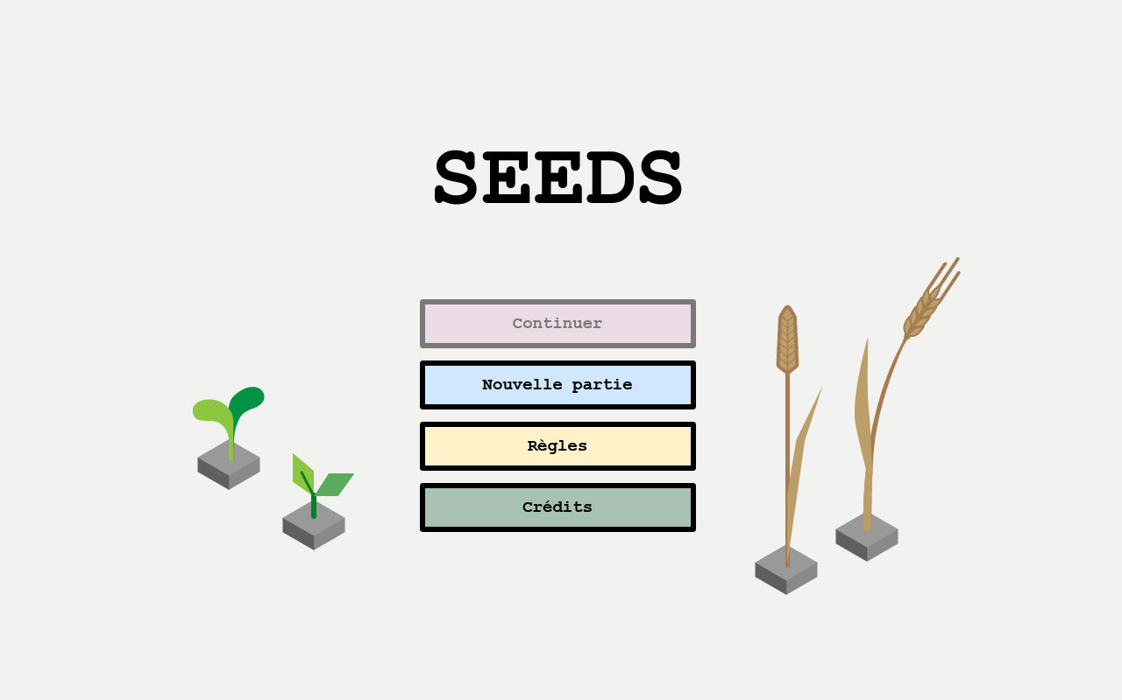
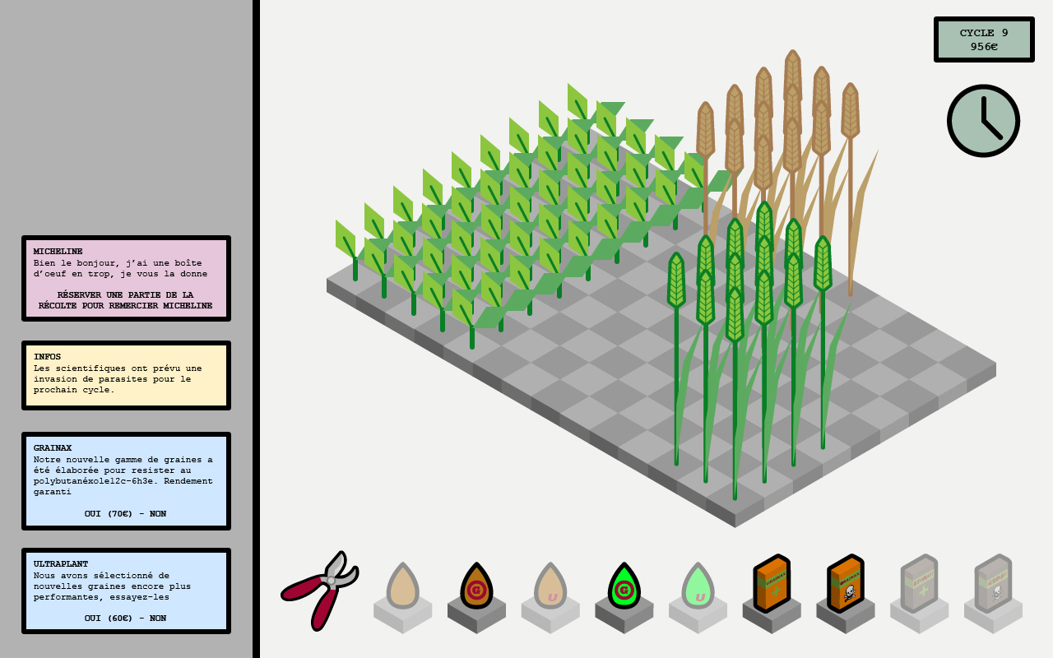
Seeds est un jeu vidéo qui, au travers de l'imagerie de la plante qui pousse et se reproduit, aborde les relations entre libre et propriétaire, notions plus que jamais incontournables à l'ère numérique. Les questions liées à la propriété intellectuelle sont cruciales, sujettes à des débats houleux, et pourtant très peu d'images existent à ce sujet. Les textes de lois étant très complexes et opaques, le public se retrouve exclu et dépossédé de ce débat. Ce jeu a donc vocation à rendre lisible par des images un sujet pour le moins abstrait.
Le but de ce jeu étant de sensibiliser le plus de personnes possible à des questions liées à la propriété intellectuelle (libre VS propriétaire, programmation du vivant, etc...), il ne nécessite aucun autre matériel qu'un ordinateur pour fonctionner. Il vise également à déconstruire le mythe selon lequel l'appropriation des immatériels est une chose allant de soi, offrant ainsi une réflexion sur le partage des données et du savoir.
Seeds est fondé sur un parallèle entre la propriété intellectuelle telle qu'elle organise la production culturelle et des questions liées au brevetage du vivant. Il ne s'agit pas de créer une analogie directement identifiable entre partage des données et reproduction de semances, mais bien d'aborder des thématiques globales d'affrontement et de cohabitation entre monde libre et monde propriétaire au travers d'un exemple concret, mais néanmoins ancré dans un environnement fictif. Ce jeu a donc pour objectif d'être une porte d'entrée à ces débats, et une invitation à s'intéresser de plus près aux différents champs de la propriété intellectuelle et leurs impacts dans la société.
Le joueur, dans la peau d'un agriculteur, doit gérer une parcelle sur laquelle il plantera différents types de graines qu'il aura choisis, afin d'en accompagner le développement et la croissance. Des événements (lois, météo, démarchage de la part de semainiers...) viennent ponctuer et complexifier le jeu petit à petit.

Coordonnées
- Floriane Robert de Latour
- floriane.robertdelatour@gmail.com
- Site

